∗独立通气笼IVC 参数
说明：聚砜PSU塑料笼盒，S8智能型主机，一台主机供1个小鼠笼架（7层*8=56笼）的洁净风。笼盒内压差可调正压或负压，可饲养免疫缺陷动物。
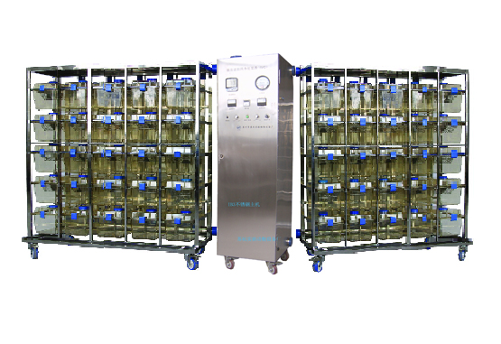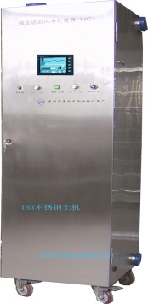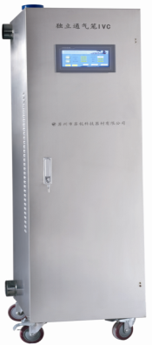
1.11 聚砜PSU小鼠IVC笼盒
规格：310X205X180mm
包括塑料盒、盒盖，不锈钢网盖和饮水瓶4部分；笼盒为带静压箱的上进上排风结构，外置式饮水瓶，具有安全、高效、低流速和实用4项优点。
- 塑料盒
规格310X205X130mm，可饲养4-7只20-30g实验小鼠
选用德国巴斯夫Basf聚砜PSU材料，品质保证5年以上；
笼盒为淡黄透明色，耐酸耐碱，可耐150℃，30分钟高压蒸汽灭菌；
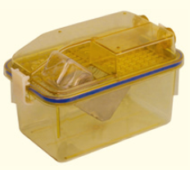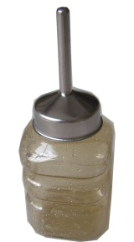
- 盒盖
内置排风滤膜、密封圈、生命气窗、进排气阀、卡片座及搭扣等附件
  - 排风滤膜可防止笼盒内垫料、饲料颗粒及动物皮毛被排风吸入管道，确保了笼架排风系统的畅通。
  - 硅胶密封圈确保笼盒与盒盖之间的密封性，可随盒盖一起高压灭菌；
  - 生命气窗可防止停电后动物在密闭笼盒内窒息；
  - 进排气阀为自动闭合式，当笼盒从笼架上脱开即关闭阀门，保持笼内洁净；
  - 卡片座可插入记录卡片，便于对实验数据的管理。
  - 耐高温尼龙搭扣，便于操作者快捷启闭笼盒；
- 不锈钢网盖
304不锈钢材质，耐酸耐碱，不长锈；
钢丝φ1.6-4.0mm，焊斑经电化抛光处理后色泽均匀光亮；
- 饮水瓶
容量：250ml；
形状：方型，稳定，动物在盒内活动不影响饮水瓶晃动；
瓶体采用德国巴斯夫BASF聚砜PSU塑料, 瓶口带密封硅胶圈，可高压灭菌；
瓶盖为304不锈钢，饮水管直径8.0mm，不漏水不滴水
1.2 不锈钢小鼠笼架
规格： 1860×500×1800mm 7层×8=56笼
- 笼架采用304不锈钢管，钢管厚度大于1.5mm，广东生产，5年质保；
- 送排风管道为可拆卸式，便于清洗；
- 配4个聚氨酯PU万向轮，带刹车装置，移动方便；
1.3 不锈钢智能型主机
规格：380×570×1800mm
- 箱体采用304不锈钢，钢板厚度1.5mm，内置送排风两套过滤系统；
- 德国EBM-papst风机，可长时间连续运转，噪音低；
- 铝合金框无隔板高效过滤器HEPA-Fiter，大风量，低阻力，高过滤效率（≥99.99% ），可有效排除笼盒内的氨气等有害气体；
- 分自动和手动变频2个运行模式，自动手动可无干扰切换；采用PLC微电脑控制器进行自动变频控制送排风机，自动恒定笼盒内压力；
- 7英寸触摸屏，显示笼盒内压差、温湿度、换气次数、开机时间等技术指标
- 过滤器脏堵提醒、停电故障报警及温湿度压力等指标超限报警
- 4寸聚氨脂PU带刹车脚轮，便于移动清洗；
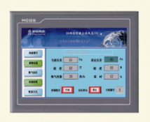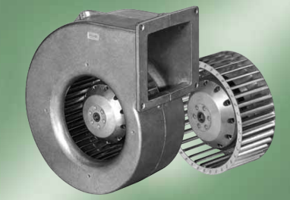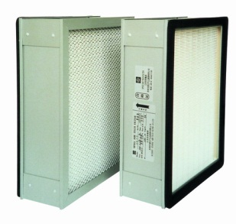

- 技术参数：符合GB14925〈实验动物 环境及设施〉及DB32/T972〈实验动物笼 独立通气笼IVC系统〉要求，技术参数见下表：
项 目 | 指 标
电源 | AC220V/50Hz
功率 | 250W
换气次数，次/h | 20-50
气流速度，m/s | 0.05-0.18
笼盒内外压差，Pa | ≥10
空气洁净度，级 | 100
菌下落数，个/皿 | 0
噪声，dB(A) | ≤55

